**Documentación**

“Plataforma integral para Kioscos”

Octubre 2018

**Contiene:**

* Descripción del proyecto
* Diagrama entidad-relación notación Chen
* Modelo Relacional
* Diccionario de Datos
* Listado de Consultas

**“Plataforma integral para Kioscos”**

La plataforma integral para kioscos es un medio fundamental para el control de datos, monitoreo, alertas, publicidad e información sobre los kioscos registrados por las agencias. Se ha desarrollado con el objetivo de lograr un manejo de los kioscos más eficaz y óptimo. Llevando a cabo una remodelación total de los módulos de monitoreo y publicidad para los que está dirigida esta base de datos.

Una de los puntos más importantes es el monitoreo de los kioscos, el cual consiste en mantener en observación el status y conexión de estos mismos, así como también tener el control de ponerlos en mantenimiento o en otros casos apagarlos dependiendo de si el usuario lo requiere. También se requieren detalles no menos importantes del kiosco, como nombre, ubicación, agencia, etc.

En conjunto con una aplicación de escritorio, esta base de datos tendrá mayor sustentabilidad en las transacciones, las cuales obtienen las denominaciones, quizá la parte más importante de los kioscos, ya que con ello se realizan la mayoría de procesos, como son las alertas.

En el módulo de publicidad se hace referencia al manejo de archivos multimedia, creando con ellos listas de reproducciones que serán programadas según el kiosco que lo requiera, se requiere de un formato y manejo de agenda para estos. Cabe destacar que los archivos multimedia no serán integrados directamente a la base de datos, estos solo serán registrados con la ruta en la que se encuentran dentro del servidor.

Y por último y no menos importantes, se tendrán características como horario de corte, que normalmente será en mantenimiento, configuraciones, alertas por SMS o correo, el mismo historial de alertas y muchas más que serán explicados en las siguientes secciones.

**Diagrama E-R notación Chen**

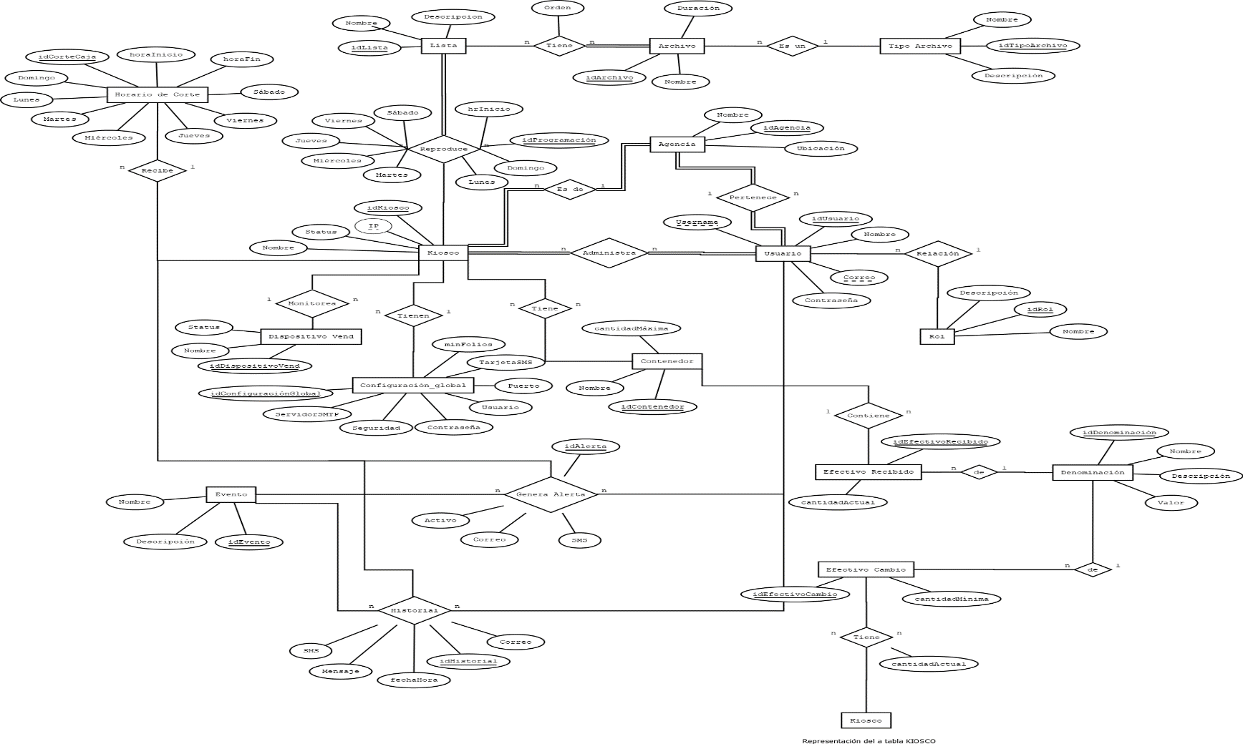

**Modelo Relacional**

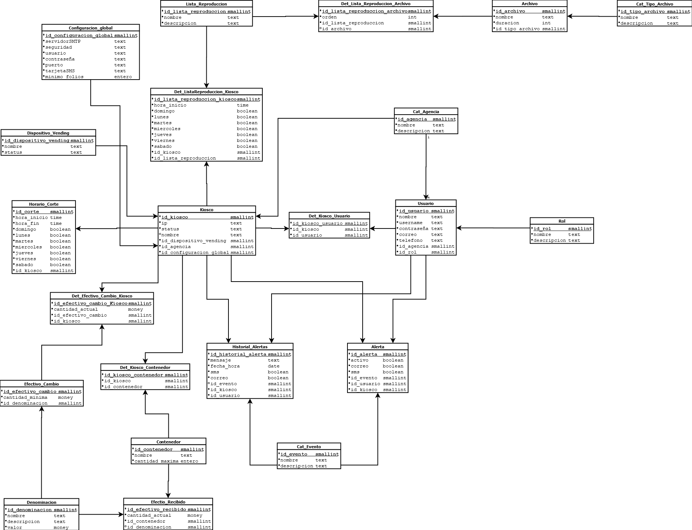

**Diccionario de Datos**

|  |  |  |  |  |  |  |  |  |
| --- | --- | --- | --- | --- | --- | --- | --- | --- |
| Nombre y descripción de la tabla | | | | | | | | |
| Kiosco. Permite llevar el control de los datos de los kioscos registrados de las agencias. | | | | | | | | |
| Nombre de la propiedad | Tipo de dato | Formato | Valor nulo | Valor default | Restricción | Indexar (S/N) | PK o CK | FK (referencia e integridad referencial al borrar y actualizar) |
| id_kiosco | Smallint |  | N |  | autoincrementable | S | PK |  |
| ip | Cadena |  | N |  |  |  | CK |  |
| status | Boolean |  | N |  |  |  |  |  |
| nombre | Cadena |  | N |  |  |  |  |  |
| id_dispositvo_vending | Smallint |  | N |  |  |  |  | Dispositivo_Vending  →Restringido→Cascada |
| id_agencia | Smallint |  | N |  |  |  |  | Agencia→Restringido→Cascada |
| id_config_global | Smallint |  | N |  |  |  |  | Configuracion_Global  →Restringido→Cascada |

|  |  |  |  |  |  |  |  |  |
| --- | --- | --- | --- | --- | --- | --- | --- | --- |
| Nombre y descripción de la tabla | | | | | | | | |
| Agencia. Permite llevar el control de los datos de las Agencias registradas. | | | | | | | | |
| Nombre de la propiedad | Tipo de dato | Formato | Valor nulo | Valor default | Restricción | Indexar (S/N) | PK o CK | FK (referencia e integridad referencial al borrar y actualizar) |
| id_agencia | Smallint |  | N |  | autoincrementable | S | PK |  |
| nombre | Cadena |  | N |  |  |  | CK |  |
| descripcion | Cadena |  | N |  |  |  |  |  |

|  |  |  |  |  |  |  |  |  |
| --- | --- | --- | --- | --- | --- | --- | --- | --- |
| Nombre y descripción de la tabla | | | | | | | | |
| Usuario. Permite llevar el control de los Usuarios registrados. | | | | | | | | |
| Nombre de la propiedad | Tipo de dato | Formato | Valor nulo | Valor default | Restricción | Indexar (S/N) | PK o CK | FK (referencia e integridad referencial al borrar y actualizar) |
| id_usuario | Smallint |  | N |  | autoincrementable | S | PK |  |
| nombre | Cadena |  | N |  |  |  |  |  |
| username | Cadena |  | N |  |  |  | CK |  |
| contraseña | Cadena |  | N |  |  |  |  |  |
| correo | Cadena |  | N |  |  |  | CK |  |
| telefono | Cadena |  | N |  |  |  | CK |  |
| id_agencia | Smallint |  | N |  |  |  |  | Agencia→Restringido→Cascada |
| id_rol | Smallint |  | N |  |  |  |  |  |

|  |  |  |  |  |  |  |  |  |
| --- | --- | --- | --- | --- | --- | --- | --- | --- |
| Nombre y descripción de la tabla | | | | | | | | |
| Det_Kiosco_Usuario. Permite llevar el control de los Usuarios por Kiosco. | | | | | | | | |
| Nombre de la propiedad | Tipo de dato | Formato | Valor nulo | Valor default | Restricción | Indexar (S/N) | PK o CK | FK (referencia e integridad referencial al borrar y actualizar) |
| id_Kiosco_Usuario | Smallint |  | N |  | autoincrementable | S | PK |  |
| id_Kiosco | Smallint |  | N |  |  |  | CK | Kiosco→Restringido→Cascada |
| id_Usuario | Smallint |  | N |  |  |  | CK | Usuario→Restringido→Cascada |

|  |  |  |  |  |  |  |  |  |
| --- | --- | --- | --- | --- | --- | --- | --- | --- |
| Nombre y descripción de la tabla | | | | | | | | |
| Rol. Permite llevar el control de los roles de los Usuarios. | | | | | | | | |
| Nombre de la propiedad | Tipo de dato | Formato | Valor nulo | Valor default | Restricción | Indexar (S/N) | PK o CK | FK (referencia e integridad referencial al borrar y actualizar) |
| id_rol | Entero |  | N |  | autoincrementable | S | PK |  |
| nombre | Cadena |  | N |  |  |  |  |  |
| decripcion | Cadena |  | N |  |  |  |  |  |

|  |  |  |  |  |  |  |  |  |
| --- | --- | --- | --- | --- | --- | --- | --- | --- |
| Nombre y descripción de la tabla | | | | | | | | |
| Lista_Reproduccion. Permite llevar el control de las listas que están disponibles para reproducir en los kioscos. | | | | | | | | |
| Nombre de la propiedad | Tipo de dato | Formato | Valor nulo | Valor default | Restricción | Indexar (S/N) | PK o CK | FK (referencia e integridad referencial al borrar y actualizar) |
| id_lista | Smallint |  | N |  | autoincrementable | S | PK |  |
| nombre | Cadena |  | N |  |  |  | CK |  |
| descripción | Cadena |  | N |  |  |  |  |  |

|  |  |  |  |  |  |  |  |  |
| --- | --- | --- | --- | --- | --- | --- | --- | --- |
| Nombre y descripción de la tabla | | | | | | | | |
| Archivo. Permite llevar el control de los archivos multimedia por media de una ruta al servidor. | | | | | | | | |
| Nombre de la propiedad | Tipo de dato | Formato | Valor nulo | Valor default | Restricción | Indexar (S/N) | PK o CK | FK (referencia e integridad referencial al borrar y actualizar) |
| id_archivo | Smallint |  | N |  | autoincrementable | S | PK |  |
| nombre | Cadena |  | N |  |  |  |  |  |
| duracion | Entero |  | N |  |  |  |  |  |
| id_tipo_archivo | Smallint |  |  |  |  |  |  | Cat_Tipo_Archivo→Restringido→Cascada |

|  |  |  |  |  |  |  |  |  |
| --- | --- | --- | --- | --- | --- | --- | --- | --- |
| Nombre y descripción de la tabla | | | | | | | | |
| Cat_Tipo_Archivo. Catálogo de los tipos de archivos que pueden ser ingresados. | | | | | | | | |
| Nombre de la propiedad | Tipo de dato | Formato | Valor nulo | Valor default | Restricción | Indexar (S/N) | PK o CK | FK (referencia e integridad referencial al borrar y actualizar) |
| id_tipo_archivo | Entero |  | N |  | autoincrementable | S | PK |  |
| nombre | Float |  | N |  |  |  | CK |  |
| descripción | Entero |  | N |  |  |  |  |  |

|  |  |  |  |  |  |  |  |  |
| --- | --- | --- | --- | --- | --- | --- | --- | --- |
| Nombre y descripción de la tabla | | | | | | | | |
| Det_Lista_Reproduccion_Archivo. Da orden a las listas de reproducción para la publicidad en los kioscos. | | | | | | | | |
| Nombre de la propiedad | Tipo de dato | Formato | Valor nulo | Valor default | Restricción | Indexar (S/N) | PK o CK | FK (referencia e integridad referencial al borrar y actualizar) |
| id_lista_archivo | Smallint |  | N |  | autoincrementable | S | PK |  |
| orden | Smallint |  | N |  |  |  | CK |  |
| id_lista_reproduccion | Smallint |  | N |  |  |  | CK | Lista_Reproduccion→  Restringido→Cascada |
| id_archivo | Smallint |  | N |  |  |  | CK | Archivo→Restringido→Cascada |

|  |  |  |  |  |  |  |  |  |
| --- | --- | --- | --- | --- | --- | --- | --- | --- |
| Nombre y descripción de la tabla | | | | | | | | |
| Det_Lista_Reproduccion_Kiosco. Permite llevar la programación de las listas de reproducción en cada kiosco. | | | | | | | | |
| Nombre de la propiedad | Tipo de dato | Formato | Valor nulo | Valor default | Restricción | Indexar (S/N) | PK o CK | FK (referencia e integridad referencial al borrar y actualizar) |
| id_programacion | Smallint |  | N |  | autoincrementable | S | PK |  |
| hora_inicio | Time |  | N |  |  |  |  |  |
| domingo | Boolean |  | N |  |  |  |  |  |
| lunes | Boolean |  | N |  |  |  |  |  |
| martes | Boolean |  | N |  |  |  |  |  |
| miércoles | Boolean |  | N |  |  |  |  |  |
| jueves | Boolean |  | N |  |  |  |  |  |
| viernes | Boolean |  | N |  |  |  |  |  |
| sábado | Boolean |  | N |  |  |  |  |  |
| id_kiosco | Smallint |  | N |  |  |  |  | Kiosco  →Restringido→Cascada |
| id_lista | Smallint |  | N |  |  |  |  | Lista_Reproduccion  →Restringido→Cascada |

|  |  |  |  |  |  |  |  |  |
| --- | --- | --- | --- | --- | --- | --- | --- | --- |
| Nombre y descripción de la tabla | | | | | | | | |
| Dispositivo_Vending. Permite llevar el control del dispositivo vending en cada kiosco. | | | | | | | | |
| Nombre de la propiedad | Tipo de dato | Formato | Valor nulo | Valor default | Restricción | Indexar (S/N) | PK o CK | FK (referencia e integridad referencial al borrar y actualizar) |
| id_dispositivo_vending | Smallint |  | N |  | autoincrementable | S | PK |  |
| nombre | Cadena |  | N |  |  |  |  |  |
| status | Boolean |  | N |  |  |  |  |  |

|  |  |  |  |  |  |  |  |  |
| --- | --- | --- | --- | --- | --- | --- | --- | --- |
| Nombre y descripción de la tabla | | | | | | | | |
| Horario_Corte. Permite llevar el control de corte en cada kiosco. | | | | | | | | |
| Nombre de la propiedad | Tipo de dato | Formato | Valor nulo | Valor default | Restricción | Indexar (S/N) | PK o CK | FK (referencia e integridad referencial al borrar y actualizar) |
| id_corte | Smallint |  | N |  | autoincrementable | S | PK |  |
| hora_inicio | Time |  | N |  |  |  |  |  |
| hora_fin | Time |  | N |  |  |  |  |  |
| domingo | Boolean |  | N |  |  |  |  |  |
| lunes | Boolean |  | N |  |  |  |  |  |
| martes | Boolean |  | N |  |  |  |  |  |
| miércoles | Boolean |  | N |  |  |  |  |  |
| jueves | Boolean |  | N |  |  |  |  |  |
| viernes | Boolean |  | N |  |  |  |  |  |
| sábado | Boolean |  | N |  |  |  |  |  |
| id_kiosco | Smallint |  | N |  |  |  |  | Kiosco  →Restringido→Cascada |

|  |  |  |  |  |  |  |  |  |
| --- | --- | --- | --- | --- | --- | --- | --- | --- |
| Nombre y descripción de la tabla | | | | | | | | |
| Evento. Catálogo para llevar el control de eventos al lanzar una alerta. | | | | | | | | |
| Nombre de la propiedad | Tipo de dato | Formato | Valor nulo | Valor default | Restricción | Indexar (S/N) | PK o CK | FK (referencia e integridad referencial al borrar y actualizar) |
| id_evento | Smallint |  | N |  | autoincrementable | S | PK |  |
| nombre | Cadena |  | N |  |  |  | CK |  |
| descripción | Cadena |  | N |  |  |  |  |  |

|  |  |  |  |  |  |  |  |  |
| --- | --- | --- | --- | --- | --- | --- | --- | --- |
| Nombre y descripción de la tabla | | | | | | | | |
| Alerta. Da permiso de las alertas para cada kiosco y para cada usuario. | | | | | | | | |
| Nombre de la propiedad | Tipo de dato | Formato | Valor nulo | Valor default | Restricción | Indexar (S/N) | PK o CK | FK (referencia e integridad referencial al borrar y actualizar) |
| id_alerta | Smallint |  | N |  | autoincrementable | S | PK |  |
| activo | Boolean |  | N |  |  |  |  |  |
| correo | Boolean |  | N |  |  |  |  |  |
| sms | Boolean |  | N |  |  |  |  |  |
| id_evento | Smallint |  | N |  |  |  | CK | Evento  →Restringido→Cascada |
| id_usuario | Smallint |  | N |  |  |  | CK | Usuario  →Restringido→Cascada |
| id_kiosco | Smallint |  | N |  |  |  | CK | Kiosco  →Restringido→Cascada |

|  |  |  |  |  |  |  |  |  |
| --- | --- | --- | --- | --- | --- | --- | --- | --- |
| Nombre y descripción de la tabla | | | | | | | | |
| Historial_Alerta. Permite llevar un historial de las alertas ya realizadas en cada kiosco y para cada usuario. | | | | | | | | |
| Nombre de la propiedad | Tipo de dato | Formato | Valor nulo | Valor default | Restricción | Indexar (S/N) | PK o CK | FK (referencia e integridad referencial al borrar y actualizar) |
| id_historial | Smallint |  | N |  | autoincrementable | S | PK |  |
| fecha_hora | Date Time |  | N |  |  |  | CK |  |
| correo | Boolean |  | N |  |  |  |  |  |
| sms | Boolean |  | N |  |  |  |  |  |
| mensaje | Cadena |  |  |  |  |  |  |  |
| id_evento | Smallint |  | N |  |  |  | CK | Evento  →Restringido→Cascada |
| id_usuario | Smallint |  | N |  |  |  | CK | Usuario  →Restringido→Cascada |
| id_kiosco | Smallint |  | N |  |  |  | CK | Kiosco  →Restringido→Cascada |

|  |  |  |  |  |  |  |  |  |
| --- | --- | --- | --- | --- | --- | --- | --- | --- |
| Nombre y descripción de la tabla | | | | | | | | |
| Configuracion_Global. Permite realizar una configuración general de los kioscos de acuerdo a los parámetros establecidos. | | | | | | | | |
| Nombre de la propiedad | Tipo de dato | Formato | Valor nulo | Valor default | Restricción | Indexar (S/N) | PK o CK | FK (referencia e integridad referencial al borrar y actualizar) |
| id_configuracion | Smallint |  | N |  | autoincrementable | S | PK |  |
| servidorSMTP | Cadena |  | N |  |  |  |  |  |
| seguridad | Cadena |  | N |  |  |  |  |  |
| contraseña | Cadena |  | N |  |  |  |  |  |
| usuario | Cadena |  | N |  |  |  |  |  |
| puerto | Cadena |  | N |  |  |  |  |  |
| tarjetaSMS | Cadena |  | N |  |  |  |  |  |
| minimo_folios | Entero |  | N |  |  |  |  |  |

|  |  |  |  |  |  |  |  |  |
| --- | --- | --- | --- | --- | --- | --- | --- | --- |
| Nombre y descripción de la tabla | | | | | | | | |
| Contenedor. Permite llevar un control sobre los contenedores de billetes y monedas. | | | | | | | | |
| Nombre de la propiedad | Tipo de dato | Formato | Valor nulo | Valor default | Restricción | Indexar (S/N) | PK o CK | FK (referencia e integridad referencial al borrar y actualizar) |
| id_contenedor | Smallint |  | N |  | autoincrementable | S | PK |  |
| nombre | Cadena |  | N |  |  |  |  |  |
| cantidad_maxima | Entero |  | N |  |  |  |  |  |

|  |  |  |  |  |  |  |  |  |
| --- | --- | --- | --- | --- | --- | --- | --- | --- |
| Nombre y descripción de la tabla | | | | | | | | |
| Det_Kiosco_Contenedor. Permite llevar un control sobre los contenedores de los kioscos. | | | | | | | | |
| Nombre de la propiedad | Tipo de dato | Formato | Valor nulo | Valor default | Restricción | Indexar (S/N) | PK o CK | FK (referencia e integridad referencial al borrar y actualizar) |
| id_kiosco_contenedor | Smallint |  | N |  | autoincrementable | S | PK |  |
| id_kiosco | Smallint |  | N |  |  |  | CK | Contenedor  →Restringido→Cascada |
| id_contenedor | Smallint |  | N |  |  |  | CK | Kiosco  →Restringido→Cascada |

|  |  |  |  |  |  |  |  |  |
| --- | --- | --- | --- | --- | --- | --- | --- | --- |
| Nombre y descripción de la tabla | | | | | | | | |
| Efectivo_Recibido. Permite llevar un control del efectivo recibido por medio de denominaciones. | | | | | | | | |
| Nombre de la propiedad | Tipo de dato | Formato | Valor nulo | Valor default | Restricción | Indexar (S/N) | PK o CK | FK (referencia e integridad referencial al borrar y actualizar) |
| id_efectivo_recibido | Smallint |  | N |  | autoincrementable | S | PK |  |
| cantidad_actual | Money |  | N |  |  |  |  |  |
| id_contenedor | Smallint |  | N |  |  |  |  | Contenedor  →Restringido→Cascada |
| id_denominacion | Smallint |  | N |  |  |  |  | Denominacion  →Restringido→Cascada |

|  |  |  |  |  |  |  |  |  |
| --- | --- | --- | --- | --- | --- | --- | --- | --- |
| Nombre y descripción de la tabla | | | | | | | | |
| Denominacion. Permite llevar un control de las denominaciones. | | | | | | | | |
| Nombre de la propiedad | Tipo de dato | Formato | Valor nulo | Valor default | Restricción | Indexar (S/N) | PK o CK | FK (referencia e integridad referencial al borrar y actualizar) |
| id_denominacion | Smallint |  | N |  | autoincrementable | S | PK |  |
| nombre | Cadena |  | N |  |  |  |  |  |
| descripción | Cadena |  | N |  |  |  |  |  |
| valor | Money |  | N |  |  |  |  |  |

|  |  |  |  |  |  |  |  |  |
| --- | --- | --- | --- | --- | --- | --- | --- | --- |
| Nombre y descripción de la tabla | | | | | | | | |
| Efectivo_Cambio. Permite llevar un control sobre el efectivo disponible. | | | | | | | | |
| Nombre de la propiedad | Tipo de dato | Formato | Valor nulo | Valor default | Restricción | Indexar (S/N) | PK o CK | FK (referencia e integridad referencial al borrar y actualizar) |
| id_efectivo_cambio | Smallint |  | N |  | autoincrementable | S | PK |  |
| cantidad_minima | Money |  | N |  |  |  |  |  |
| id_denominacion | Smallint |  | N |  |  |  |  | Denominacion  →Restringido→Cascada |

|  |  |  |  |  |  |  |  |  |
| --- | --- | --- | --- | --- | --- | --- | --- | --- |
| Nombre y descripción de la tabla | | | | | | | | |
| Det_Efectivo_Cambio_Kiosco. Permite llevar un control sobre el efectivo disponible. | | | | | | | | |
| Nombre de la propiedad | Tipo de dato | Formato | Valor nulo | Valor default | Restricción | Indexar (S/N) | PK o CK | FK (referencia e integridad referencial al borrar y actualizar) |
| id_efectivo_cambio_Kiosco | Smallint |  | N |  | autoincrementable | S | PK |  |
| cantidad_actual | Money |  | N |  |  |  | CK |  |
| id_efectivo_cambio | Smallint |  | N |  |  |  | CK | Efectivo_Cambio  →Restringido→Cascada |
| id_kiosco | Smallint |  | N |  |  |  | CK | Kiosco  →Restringido→Cascada |

Listado de consultas

***1.- Seleccionar datos de usuario con su rol y agencia.***

***2.- Seleccionar datos de Kioscos en conjunto de agencia, dispositivo vending, efectivo disponible, efectivo recibido y contenedores.***

***3.- Seleccionar historial de alertas.***

***4.- Seleccionar historial de alertas por Rango de fechas, horas, tipo de alerta, usuario o kiosco.***

***5.- Editar y seleccionar configuración global.***

***6.- Seleccionar eventos.***

***7.- Editar y seleccionar configuración de evento.***

***8.- Editar y seleccionar mínimo de folios.***

***9.- Editar y seleccionar cantidad mínima de denominaciones para cambio.***

Listado de consultas

***10.- Editar cantidad máxima en contenedores de efectivo recibido.***

***11.- Editar y seleccionar horario de corte.***

***12.- Seleccionar alertas por agencia.***

***13.- Seleccionar y asignar alertas a usuario.***

***14.- Seleccionar y asignar alertas a kioscos.***

***15.- Seleccionar, editar y eliminar archivos.***

***16.- Seleccionar, editar, agregar y eliminar listas de reproducción.***

***17.- Seleccionar, editar, agregar y eliminar archivos por lista de reproducción.***

***18.- Seleccionar y asignar programación de listas de reproducción.***